Актуальность проекта.
Много лет прошло со дня окончания Великой Отечественной войны. Сильно изменилась наша страна, расцвела, обогатилась. другим стал и сам человек, его культурный уровень, духовный облик. С каждым годом День Победы становится все более печальным праздником. Все меньшее количество ветеранов Великой Отечественной приходят праздновать День Победы Те, кто уходил на войну, будучи 15-летним подростком, отмечают сейчас свое 90-летие. И, к сожалению, вместе с ветеранами постепенно уходит и память о великой и долгой войне.
Тем не менее, подрастающее поколение должно всегда помнить величие и самоотверженность подвига советских людей, их отвагу и завоеванную победу ценой миллионов жизней. Эта война было против фашизма, несправедливости, против идей Гитлера, цель которого была – истребление народа и завоевание стран. Поэтому нельзя быть патриотом, не зная историю своей страны, не зная, как любили, берегли и защищали ее наши деды.
II. Цели и задачи, ожидаемые результаты проекта.
Цель: Создать условия для формирования чувства гордости за свою Родину, сохранения памяти о подвиге наших солдат в Великой Отечественной войне.
Задачи проекта:
- Развить интерес школьников к историческому прошлому нашей страны;
- Повысить уровень духовно-нравственного и патриотического воспитания, социальной и гражданской ответственности, через уважение к героям нашей малой родины.
Ожидаемый результат:
Сформировать гордость за подвиги наших предков, уважения к военной истории России, проявление чувства благородства, заботы о людях пожилого возраста, готовности к защите Родины

«ДОРОГА ПАМЯТИ»

Проектная работа об участии моей семьи в
Великой Отечественной Войне 1941 – 1945 гг.
Выполнил: ученик 2 класса
Альгашов Алексей

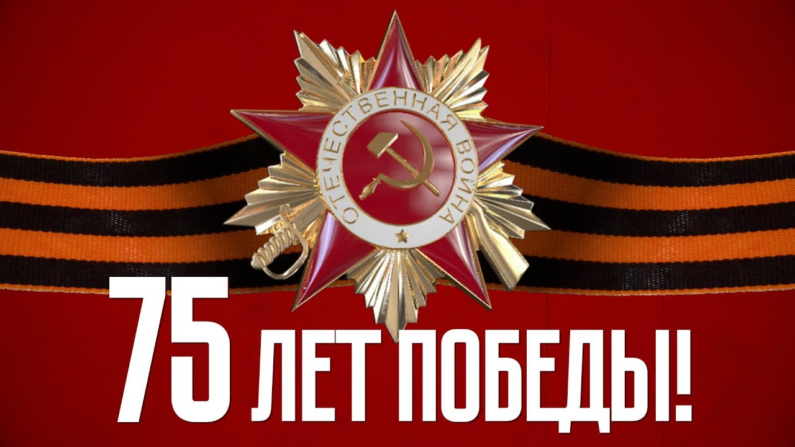

Май 2020 г.

Война – самое страшное слово на свете! Война принесла беду в каждое село, дом, семью нашей страны. Если даже люди и не участвовали в войне, то они испытывали на себе все бедствия войны – голод, разруху.
Война это и гордость за наш народ. Гордость за то, что в этой жестокой войне люди не склонили головы перед смертельной опасностью, но вместе с другими народами восстали против фашизма, против насилия.
Наши деды защищали не только свою семью, но и свою отчизну, народ. Все люди сплотились, стали дружны как братья.
Победу с первого дня войны приближал и мой прадед - Кормщиков Петр Николаевич
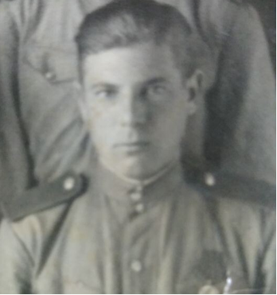

Кормщиков Петр Николаевич родился 17 февраля 1927 года.
Родился в большой крестьянской семье в селе Табынск, Республика Башкортостан. В семье было 9 детей. Дедушка был самым младшим. У него было 5 братьев и 3 сестры. На войну ушли все братья и все вернулись живыми!
Был красноармеец, после школы сразу был призван в ряды Красной Армии.
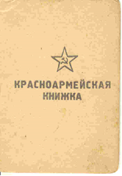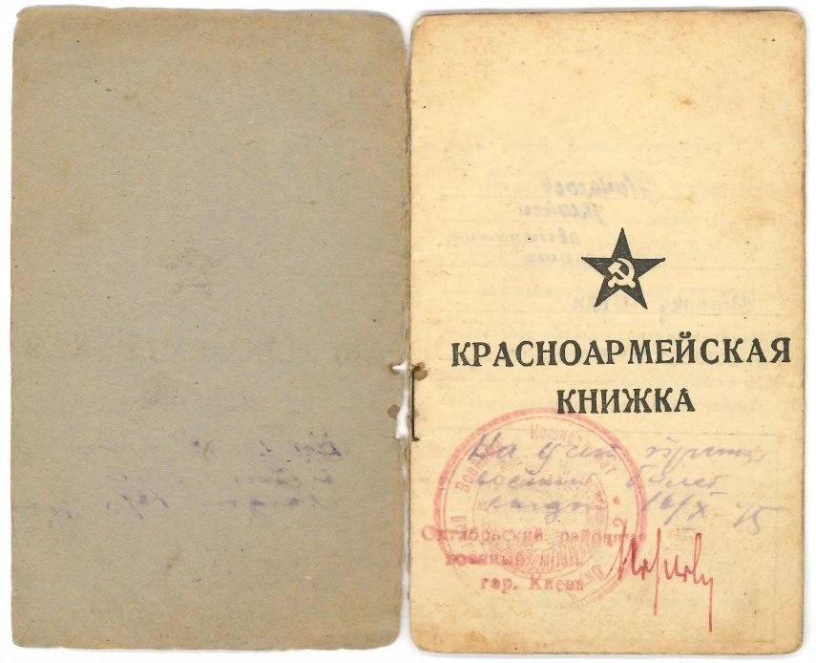
Дедушка был призван в начале 1945 года в пограничные войска. Ему на этот момент было 18 лет.
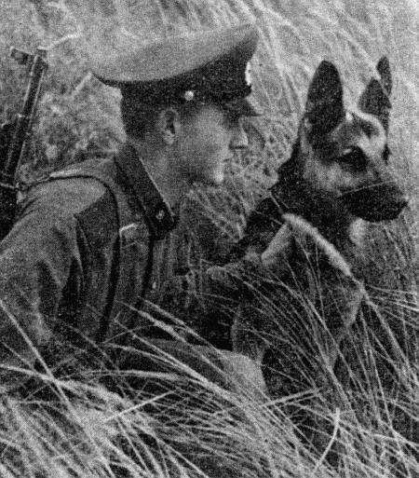

Служил на границе в Узбекистане.

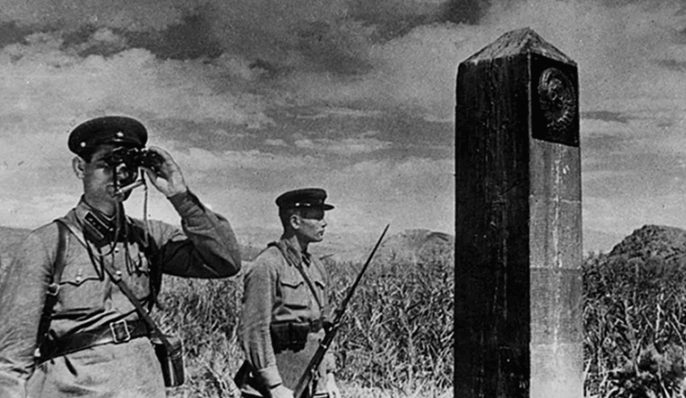

Он был не только пограничником, но и связистом.
Имел звание - сержант пограничных войск.

Затем, вместе со своей собакой был отправлен на службу в Туркменистан, где служил на границе с Ираном и Афганистаном.
(дедушка справа)
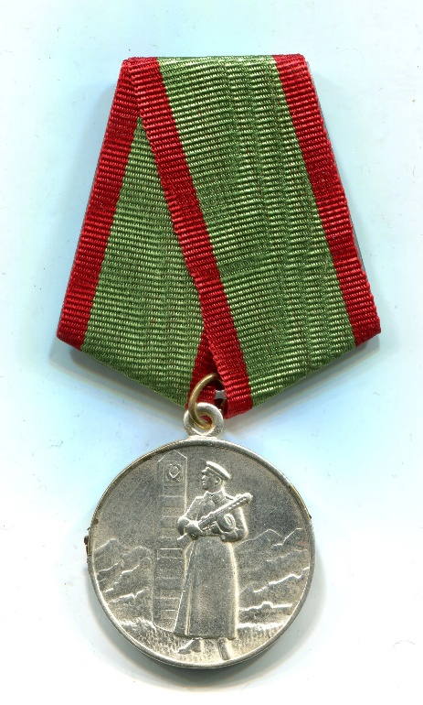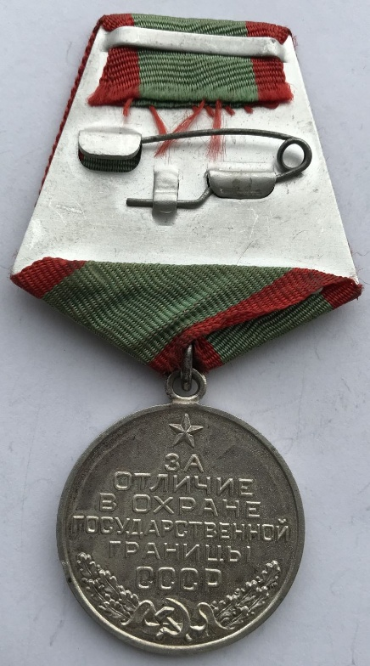
Медаль за охрану границы

(Дедушка внизу справа)

Был демобилизован (переведен с военного положения на мирное) в 1951 году.
Дедушки нет уже 20 лет. Но я всегда буду помнить его как героя и защитника нашей страны! Если бы не такие отважные герои как он

